第四章 货物需求及技术要求
一、项目概况
1、设备名称：安庆市立医院第十八批化学试剂采购
2、服务地点：安庆市立医院
二、货物需求一览表
包号 | 试剂名称 | 诊断方法 | 规格型号 | 单位 | 单价限价 (元) | 总用量（人份） | 总限价（元） | 参数要求
1 | 新型冠状病毒抗体检测试剂 | 胶体金法 | IgG | 人份 | 14 | 20000 | 280000 | 提供资质证件、产品质量符合国家要求；需附送吸管，参考图片：  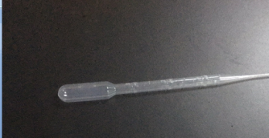
 |  |  | IgM | 人份

1．检测项目：新型冠状病毒（2019-nCoV）IgM与IgG抗体，需区 分IgG与IgM。
2．方法学：胶体金法。
3．标本类型：人血清、血浆、静脉全血样本。
4．储存及运输条件：常温储存，无需冷链运输。
5.仪器设备情况：无需增购或使用配套仪器，试剂盒内如无吸管，
请配吸管以方便加样。
6．产品资质：三类医疗器械注册证，符合国家参考品标准要求。
7．有效期：大于6个月
8．试剂价格不超过安徽省集采平台限价，安徽省疾控、其他地市疾控在用产品优先

本项目最高投报限价：人民币贰拾捌万元整（￥280000.00元）

